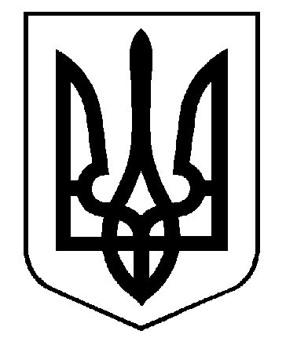

**КОМУНАЛЬНИЙ ЗАКЛАД**

**«МОЛОДІЖНЯНСЬКИЙ ЛІЦЕЙ**

**МОГИЛІВСЬКОЇ СІЛЬСЬКОЇ РАДИ**

**ДНІПРОПЕТРОВСЬКОЇ ОБЛАСТІ»**

**НАКАЗ**

с. Молодіжне

30.08.2021 №78

**Про  затвердження  освітньої  
програми КЗ « Молодіжнянський ліцей**

**Могилівської сільської ради**

**Дніпропетровської області»**

На виконання абзацу двадцять другого частини першої статті 64 [Закону України "Про освіту"](https://ru.osvita.ua/legislation/law/2231/), з метою впровадження Державного стандарту базової і повної загальної середньої освіти, затвердженого постановою Кабінету Міністрів України від 23 листопада 2011 року [№ 1392](https://ru.osvita.ua/legislation/Ser_osv/28030/) , наказу  МОН № 405 від 20.04.2018 року*«*Про затвердження типової освітньої програми закладів загальної середньої освіти ІІ ступеня», в з’язку з зміною назви та підпорядкування навчального закладу з серпня 2021року, рішенням педради від 30.05.2021 року №9

**НАКАЗУЮ:**

1. Відмінити дію наказу від 27.05.2021р. № 48 та затвердити освітню програму КЗ «**Молодіжнянський ліцей Могилівської сільської ради Дніпропетровської області»**(далі - освітня програма) що [додається](https://ru.osvita.ua/doc/files/news/606/60642/5ae079065faa0406841712.pdf).

2. Заступнику директора з НВР Кушнір В.Г. забезпечити необхідні умови щодо реалізації освітньої програми.

3. Ввести освітню програму в дію з 1 вересня  2021/2022 навчального року.

4.  Контроль за виконанням наказу  залишаю за собою.

Директор школи Ю.В.Ткачов

З наказом ознайомлені